

KEGLEBILLARD - VETERANER

FM - SEMIFINALE

Førstnævnte hold har hjemmebane.

Tirsdag den 31. marts 2009 Kl. 10.00

Marstal 1 - Svendborg 2

Næsby 4 - Nørre Aaby 5

Vissenbjerg 1 - Svendborg 1

Onsdag den 1. april 2009 Kl. 10.00

Næsby 5 - Nyborg 2

Vinderne af de 4 kampe går videre til Finalestævnet som spilles den 7. april 2009.

Med sportslig hilsen
BUFs turneringsleder
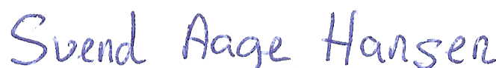

Svend Aage Hansen

